Tàu chở hàng rời chạy bằng amoniac đầu tiên trên thế giới đã đưa vào hoạt động

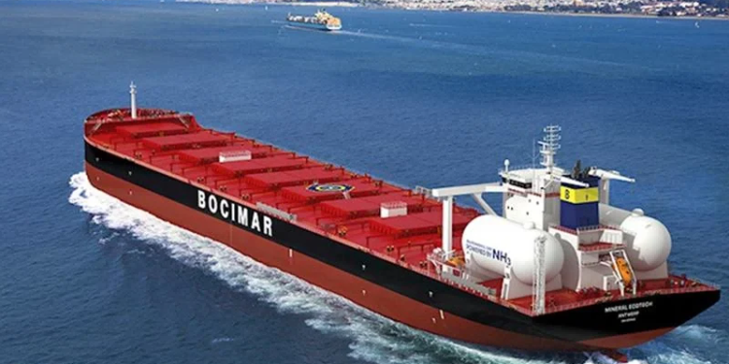
Nantong CIMC Sinopacific Offshore & Engineering Co., Ltd. (CIMC SOE) gần đây đã đảm bảo được đơn đặt hàng cung cấp các két chứa nhiên liệu amoniac hóa lỏng cho con tàu chở hàng rời chạy bằng amoniac đầu tiên trên thế giới.
Các két nhiên liệu này sẽ được lắp đặt trên một tàu chở hàng rời do Nhà máy đóng tàu Bắc Hải Thanh Đảo đóng, trong đó Qingdao SunRui cung cấp hệ thống khí đốt nhiên liệu amoniac. Sau khi hoàn thành, những két nhiên liệu này sẽ được lắp đặt trên tàu chở hàng rời chạy bằng nhiên liệu amoniac đầu tiên trên thế giới do Nhà máy đóng tàu Thanh Đảo Bắc Hải đóng.
Qingdao SunRui, đóng vai trò là nhà cung cấp trọn gói hệ thống khí đốt nhiên liệu amoniac, đã hợp tác trở lại với CIMC SOE sau việc hợp tác thành công của họ trong dự án két chứa nhiên liệu LNG cho tàu chở hàng rời chạy bằng hai loại nhiên liệu.
Cùng với nhau, họ sẽ hợp tác chặt chẽ để đảm bảo thực hiện suôn sẻ dự án toàn cầu rất được mong đợi này. Loạt tàu này sẽ được trang bị động cơ chạy bằng amoniac đầu tiên trên thế giới của WinGD, hệ thống khí đốt nhiên liệu amoniac và két chứa nhiên liệu amoniac hóa lỏng, thực sự đạt được động cơ đẩy không phát thải carbon thông qua nhiên liệu sạch.
Đối với dự án này, liên quan đến các két chứa nhiên liệu amoniac cho tàu, các thùng hình trụ chịu áp lực cao đã được chọn. Mỗi két sẽ có dung tích là 3.000 mét khối, dài 31 mét và đường kính 12 mét, cả hai đều có đầu hình bán cầu.

